目录

一、 文档综述 4

1.1 版本修订记录： 4

1.2 产品介绍 4

二、 产品结构 5

2.1 结构图 5

三、 功能摘要 7

四、 功能特性 8

4.1 登陆/注册模块 8

4.1.1 需求说明 8

4.1.2 登录/注册用例流程图 8

4.2 “消息中心”模块 9

1) 需求说明 9

2) 用例原型 9

4.2.1 设备列表 10

4.2.2 OBD工况报告 11

4.2.3 发动机状态 11

4.2.4 OBD设备信息 12

4.2.5 MQTT连接参数 13

4.2.6 WIFI信息 13

4.2.7 环境状态 13

4.2.8 APN信息 14

4.2.9 警报提醒 14

4.2.10 消息上报频率 15

4.2.11 间隔数据上报 15

4.2.12 故障显示 16

4.2.13 里程油耗 17

4.2.14 网络信息 17

4.2.15 GPS信息 18

4.3 “控制中心”模块 19

1) 需求说明 19

2) 用例原型 19

4.3.1 设备列表 19

4.3.2 APN设置 20

4.3.3 设置数据项上报频率 20

4.3.4 WIFI热点设置 21

4.3.5 报警设置 22

4.3.6 功能设置 22

4.3.7 设置汽车上报时间间隔 23

4.3.8 MQTT服务器参数设置 24

4.3.9 清除历史故障码 24

4.3.10 删除历史记录 25

4.3.11 恢复默认值 25

4.3.12 复位OBD 26

4.3.13 保养提醒设置 26

4.3.14 获取单条数据 27

4.3.15 获取模块数据 28

4.4 “权限管理”模块 29

4.4.1 需求说明 29

4.4.2 账号管理 29

4.4.3 设备管理 31

4.5 “语言”模块 32

4.5.1 需求说明 32

4.6 “统计”模块 32

4.6.1 需求说明 32

4.6.2 设备实时状态 33

4.6.3 设备里程统计列表 33

4.7 “日志服务”模块 34

4.7.1 需求说明 34

4.7.2 查看日志 35

4.8 “消息”模块 35

4.8.1 需求说明 35

4.9 “我的”模块 36

4.9.1 需求说明 36

4.9.2 个人信息 37

4.9.3 注销登录 38

五、 全局说明 38

5.1 兼容需求 38

5.2 数据统计 38

5.3 状态的维持与恢复 38

六、 附录 38

# 文档综述

## 版本修订记录：

|  |  |  |  |
| --- | --- | --- | --- |
| 版本号 | 修订内容 | 修订日期 | 修订人 |
| V1.0 | 初始化版本 | 1212 | Tina |
|  |  |  |  |

## 产品介绍

“有方车载云”可以实时监控地图界面、用户管理、车辆管理、各类报表（报警数据、历史数据、故障数据）、驾驶行为分析等。

# 产品结构



## 结构图

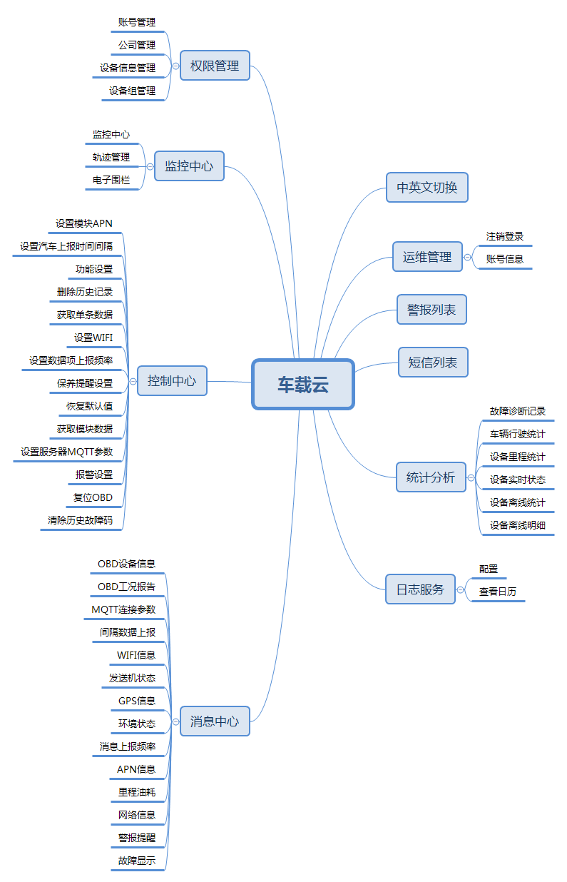

# 功能摘要

|  |  |  |
| --- | --- | --- |
| 功能名称 | 功能描述 | 优先级 |
| 我的 | 我的钱包 | 5 |
| 优惠券 | 4 |
| 消息中心 | 4 |
| 历史订单 | 5 |
| 联系客服 | 5 |
| 个人信息 | 5 |
| 扫描二维码/搜索设备 | 洗衣设置 | 5 |

# 功能特性



## 登陆/注册模块



### 需求说明



|  |  |
| --- | --- |
| 模块描述 | 登录模块 |
| 功能描述 | 平台账号由平台管理员创建管理，用户没法自建账号登录，需要平台授予账号才能登录。 |
| 优先级 | 5 |
| 输入/前置条件 | 无 |
| 需求说明 | 1. 登录后保持登录状态； 2. 登录方式：用户名+密码+验证码； 3. 支持中英文切换。 |
| 输出/后置条件 | 进入首页 |
| 补充说明 |  |



### 登录/注册用例流程图

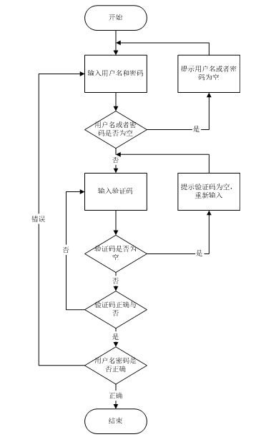



## “消息中心”模块

“消息中心”用于显示OBD设备的参数信息，包括 “OBD设备信息”、“OBD工况报告”、“MQTT连接参数”等。



### 需求说明

|  |  |
| --- | --- |
| 模块描述 | 消息中心 |
| 功能描述 | 显示OBD的相关信息 |
| 优先级 | 5 |
| 输入/前置条件 | 导航栏->消息中心 |
| 需求说明 | 1. 点击导航栏->消息中心，则会弹出子选项：GPS信息、环境状态、故障显示等； 2. 选择任意子选项，则会进入对应子页面。 |
| 输出/后置条件 | 进入子页面 |
| 补充说明 |  |

### 用例原型

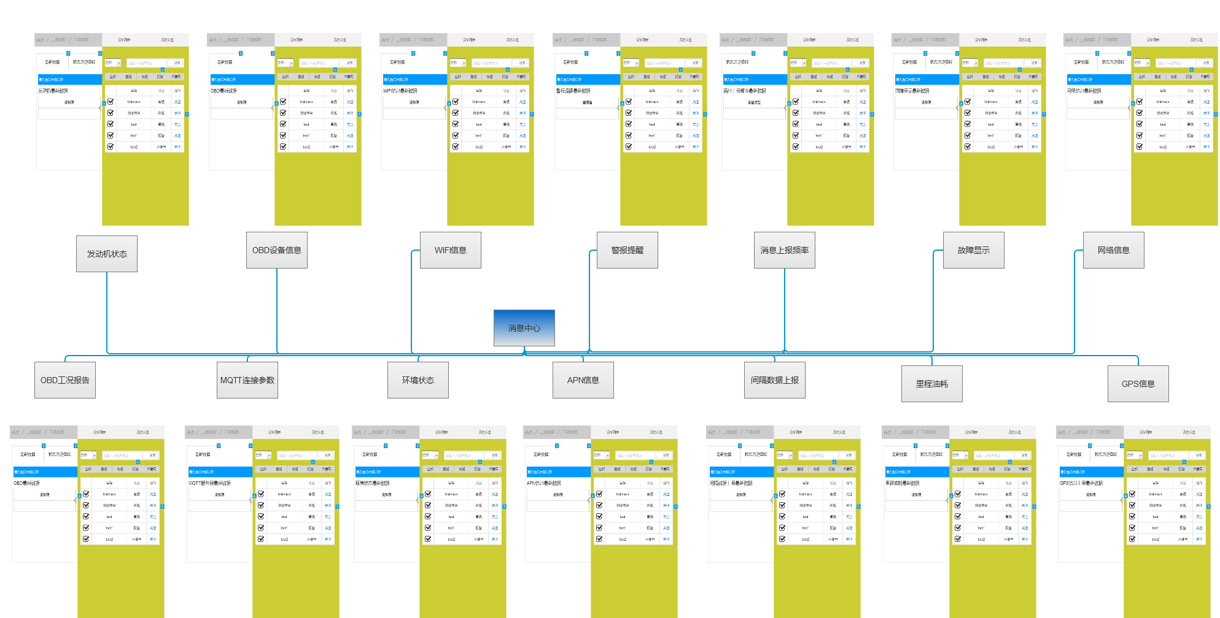

### 设备列表

消息中心每一个子页面都会有一个“设备列表”选项卡，位于页面右侧。用户可以选择要查看的设备，选中后，会显示相应的数据。

|  |  |
| --- | --- |
| 模块描述 | 设备列表 |
| 功能描述 | 显示设备列表 |
| 优先级 | 中 |
| 需求描述 | 1. 选项卡有两个选项“设备列表”和“我的关注”； 2. “设备列表”中支持通过SN和IMEI搜索指定设备； 3. “设备列表”中支持通过“状态”筛选符合指定状态的设备，其中状态包括“全部”、“在线”、“离线”、“报警”、“未使用”； 4. “设备列表”对某一设备操作“关注”，该设备会同步到“我的关注”； 5. “设备列表”和“我的关注”对某一设备“选中”，会将该设备的数据信息显示在内容页面中； 6. “设备列表”和“我的关注”中对某一设备操作“取消”，会在“我的关注”选项中取消该设备。 |
| 输出/后置条件 |  |
| 补充说明 |  |

### OBD工况报告

|  |  |
| --- | --- |
| 模块描述 | OBD工况报告 |
| 功能描述 | 显示OBD最新数据、历史状态 |
| 优先级 | 中 |
| 需求描述 | 1. OBD工况报告包括“最新数据”和“状态历史查询”； 2. 当选择设备列表中的设备时，会显示该设备的工作状况； 3. “最新数据”列表显示项：设备项即设备的ID号、最新数据即OBD工作状况的相关数据； 4. “状态历史查询”显示最近的状态，包括最大速度、最大RPM值、行程累计距离、行程累计燃油量、行程起始时间、行程怠速时长、行程怠速累计燃油量、更新时间。 |
| 输出/后置条件 |  |
| 补充说明 |  |

### 发动机状态

|  |  |
| --- | --- |
| 模块描述 | 发动机状态 |
| 功能描述 | 显示发动机状态信息 |
| 优先级 | 中 |
| 需求描述 | 1. 发动机状态包括“最新数据”和“状态历史查询”； 2. 当选择设备列表中的设备时，会显示该设备的发动机状态； 3. “最新数据”列表显示项：设备项即设备的ID号、最新数据即发送机状态的相关数据； 4. “状态历史查询”显示最近的状态，包括上报数据、最新时间。 |
| 输出/后置条件 |  |
| 补充说明 |  |

### OBD设备信息

|  |  |
| --- | --- |
| 模块描述 | OBD设备信息 |
| 功能描述 | 显示OBD设备信息 |
| 优先级 | 中 |
| 需求描述 | 1. OBD设备信息包括“最新数据”； 2. 当选择设备列表中的设备时，会显示该设备的OBD设备信息； 3. “最新数据”列表显示项：设备项即设备的ID号、最新数据即OBD设备信息的相关数据； |
| 输出/后置条件 |  |
| 补充说明 |  |

### MQTT连接参数

|  |  |
| --- | --- |
| 模块描述 | MQTT连接参数 |
| 功能描述 | 显示MQTT连接参数 |
| 优先级 | 中 |
| 需求描述 | 1. MQTT连接参数包括“最新数据”列表； 2. 当选择设备列表中的设备时，会在列表中显示该设备的MQTT连接参数； 3. “最新数据”列表显示项：设备项即设备的ID号、最新数据即MQTT连接参数的相关数据； |
| 输出/后置条件 |  |
| 补充说明 |  |

### WIFI信息

|  |  |
| --- | --- |
| 模块描述 | WIFI信息 |
| 功能描述 | 显示WIFI信息 |
| 优先级 | 中 |
| 需求描述 | 1. WIFI信息包括“最新数据”列表； 2. 当选择设备列表中的设备时，会在列表中显示该设备的WIFI信息项； 3. “最新数据”列表显示项：设备项即设备的ID号、最新数据即WIFI信息项的相关数据； |
| 输出/后置条件 |  |
| 补充说明 |  |

### 环境状态

|  |  |
| --- | --- |
| 模块描述 | 环境状态 |
| 功能描述 | 显示环境状态 |
| 优先级 | 中 |
| 需求描述 | 1. 环境状态包括“最新数据”列表； 2. 当选择设备列表中的设备时，会在列表中显示该设备的环境状态； 3. “最新数据”列表显示项：设备项即设备的ID号、最新数据即环境状态的相关数据； |
| 输出/后置条件 |  |
| 补充说明 |  |

### APN信息

|  |  |
| --- | --- |
| 模块描述 | APN信息 |
| 功能描述 | 显示APN信息 |
| 优先级 | 中 |
| 需求描述 | 1. APN信息包括“最新数据”列表； 2. 当选择设备列表中的设备时，会在列表中显示该设备的APN信息； 3. “最新数据”列表显示项：设备项即设备的ID号、最新数据即APN信息的相关数据； |
| 输出/后置条件 |  |
| 补充说明 |  |

### 警报提醒

|  |  |
| --- | --- |
| 模块描述 | 警报提醒 |
| 功能描述 | 显示警报提醒 |
| 优先级 | 中 |
| 需求描述 | 1. 警报提醒包括“最新数据”列表； 2. 当选择设备列表中的设备时，会在列表中显示该设备的警报提醒； 3. “最新数据”列表显示项：设备项即设备的ID号、最新数据即警报提醒的相关数据； |
| 输出/后置条件 |  |
| 补充说明 |  |

### 消息上报频率

|  |  |
| --- | --- |
| 模块描述 | 消息上报频率 |
| 功能描述 | 显示消息上报频率 |
| 优先级 | 中 |
| 需求描述 | 1. 消息上报频率包括“状态历史查询”列表； 2. 当选择设备列表中的设备时，会在列表中显示该设备的消息上报频率； 3. “状态历史查询”列表显示项：消息类型、上报频率和更新时间。 |
| 输出/后置条件 |  |
| 补充说明 |  |

### 间隔数据上报

|  |  |
| --- | --- |
| 模块描述 | 间隔数据上报 |
| 功能描述 | 显示设备在间隔时间内上报的数据 |
| 优先级 | 中 |
| 需求描述 | 1. 间隔数据上报包括“最新数据”和“状态历史查询”； 2. 当选择设备列表中的设备时，会显示该设备的工作状况； 3. “最新数据”列表显示项：设备项即设备的ID号、最新数据即设备间隔数据上报的相关数据； 4. “状态历史查询”显示最近的状态，包括发动机负荷、发动机冷却液温度、转速、进气气管绝对压力、车速、进气温度、传感器的空气流量、控制模块电压、更新时间。 |
| 输出/后置条件 |  |
| 补充说明 |  |

### 故障显示

|  |  |
| --- | --- |
| 模块描述 | 故障显示 |
| 功能描述 | 显示设备故障信息 |
| 优先级 | 中 |
| 需求描述 | 1. 故障显示包括“最新数据”和“状态历史查询”； 2. 当选择设备列表中的设备时，会显示该设备的工作状况； 3. “最新数据”列表显示项：设备项即设备的ID号、最新数据即设备故障的相关数据； 4. “状态历史查询”显示最近的状态，包括设备故障码描述、故障码所在的系统、故障产生时间、更新时间。 |
| 输出/后置条件 |  |
| 补充说明 |  |

### 里程油耗

|  |  |
| --- | --- |
| 模块描述 | 里程油耗 |
| 功能描述 | 显示设备里程油耗 |
| 优先级 | 中 |
| 需求描述 | 1. 里程油耗包括“最新数据”和“状态历史查询”； 2. 当选择设备列表中的设备时，会显示该设备的里程油耗； 3. “最新数据”列表显示项：设备项即设备的ID号、最新数据即设备里程油耗的相关数据； 4. “状态历史查询”显示最近的状态，包括上报数据、更新时间。 |
| 输出/后置条件 |  |
| 补充说明 |  |

### 网络信息

|  |  |
| --- | --- |
| 模块描述 | 网络信息 |
| 功能描述 | 显示设备的网络信息 |
| 优先级 | 中 |
| 需求描述 | 1. 网络信息包括“最新数据”和“状态历史查询”； 2. 当选择设备列表中的设备时，会显示该设备的工作状况； 3. “最新数据”列表显示项：设备项即设备的ID号、最新数据即设备的网络信息； 4. “状态历史查询”显示最近的状态，包括snr、rsrp、rsrq、cid、csq、mcc、cqi、ip、更新时间。 |
| 输出/后置条件 |  |
| 补充说明 |  |

### GPS信息

|  |  |
| --- | --- |
| 模块描述 | GPS信息 |
| 功能描述 | 显示设备的GPS信息 |
| 优先级 | 中 |
| 需求描述 | 1. GPS信息上报包括“最新数据”和“状态历史查询”； 2. 当选择设备列表中的设备时，会显示该设备的工作状况； 3. “最新数据”列表显示项：设备项即设备的ID号、最新数据； 4. “状态历史查询”显示最近的状态，包括维度、经度、方向、速度、定位卫星颗数、更新时间。 |
| 输出/后置条件 |  |
| 补充说明 |  |

## “控制中心”模块

“控制中心”用于设置OBD设备的参数，包括 “APN设置”、“设置数据项上报频率”、“WIFI热点设置”等。



### 需求说明

|  |  |
| --- | --- |
| 模块描述 | 控制中心 |
| 功能描述 | 设置OBD设备的相关参数 |
| 优先级 | 5 |
| 输入/前置条件 | 无 |
| 需求说明 | 1. 点击导航栏->控制中心，则会弹出子选项：APN设置、功能设置、WIFI热点设置等； 2. 选择任意子选项，则会进入对应子页面。 |
| 输出/后置条件 | 进入子页面 |
| 补充说明 |  |

### 用例原型

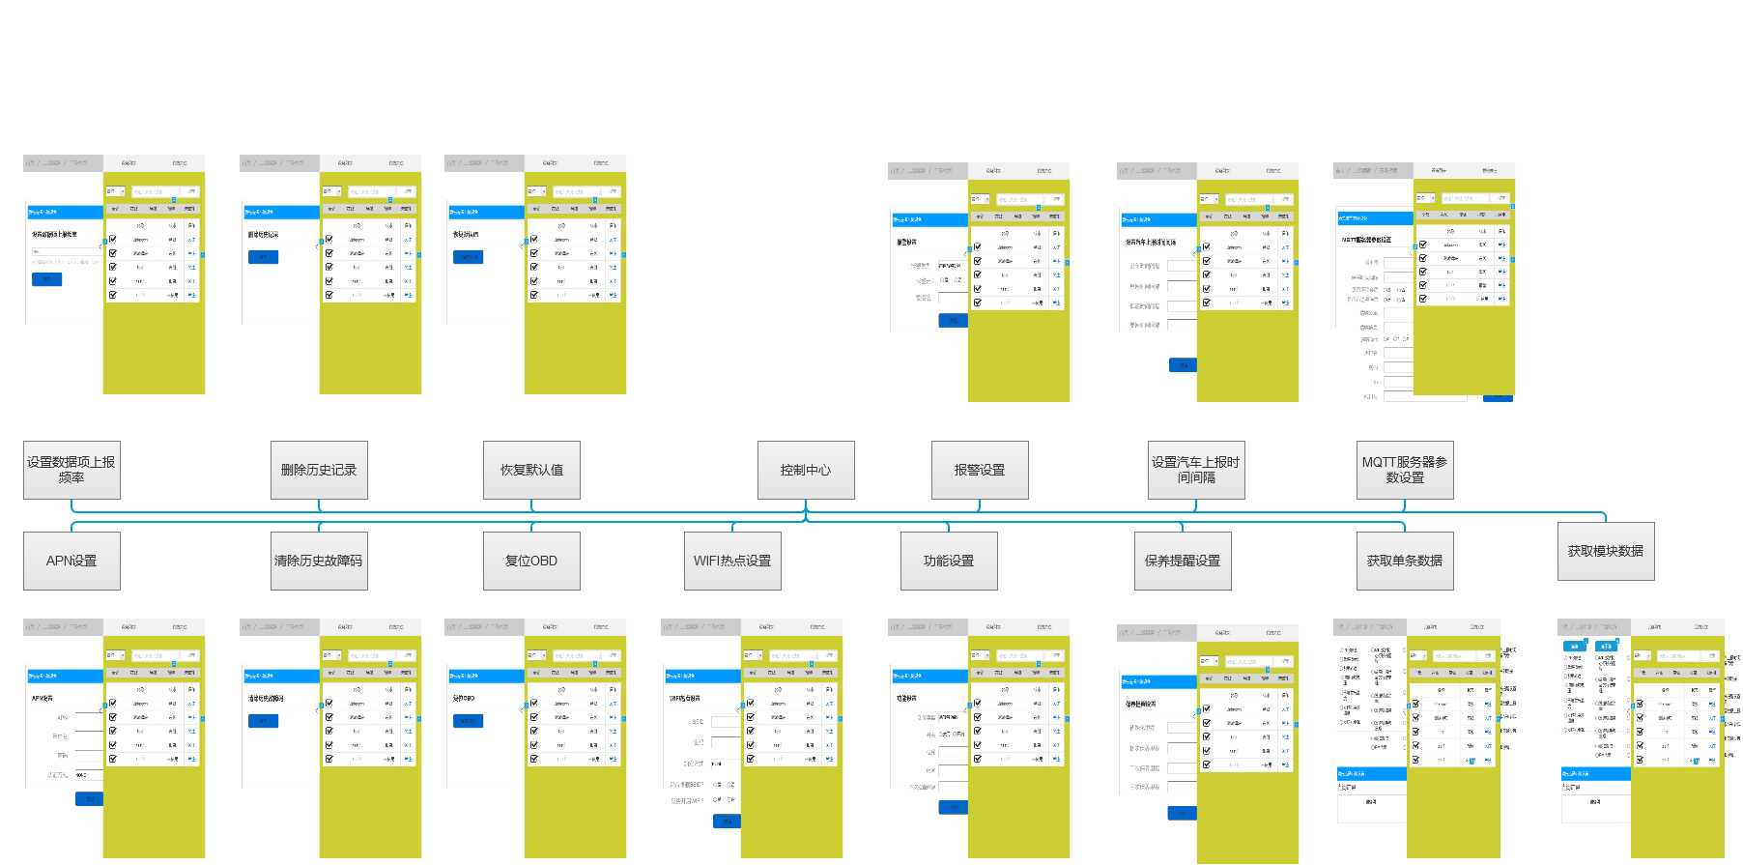

### 设备列表

消息中心每一个子页面都会有一个“设备列表”选项卡，位于页面右侧。用户可以选择要查看的设备，选中后，会显示相应的数据。

|  |  |
| --- | --- |
| 模块描述 | OBD工况报告 |
| 功能描述 | 显示OBD最新数据、历史状态 |
| 优先级 | 中 |
| 需求描述 | 1. 选项卡有两个选项“设备列表”和“我的关注”； 2. “设备列表”中支持通过SN和IMEI搜索指定设备； 3. “设备列表”中支持通过“状态”筛选符合指定状态的设备，其中状态包括“全部”、“在线”、“离线”、“报警”、“未使用”； 4. “设备列表”对某一设备操作“关注”，该设备会同步到“我的关注”； 5. “设备列表”和“我的关注”对某一设备“选中”，会将该设备的数据信息显示在内容页面中； 6. “设备列表”和“我的关注”中对某一设备操作“取消”，会在“我的关注”选项中取消该设备。 |
| 输出/后置条件 |  |
| 补充说明 |  |

### APN设置

|  |  |
| --- | --- |
| 模块描述 | APN设置 |
| 功能描述 | 设置OBD的APN |
| 优先级 | 中 |
| 需求描述 | 1. APN设置包括以下设置参数：APN、用户名、密码、认证方式（PAP、CHAP、PAP and CHAP）； 2. 点击“发送”按钮，会对选中设备进行设置，并弹出小窗口提示设置是否成功。 |
| 输出/后置条件 |  |
| 补充说明 |  |

### 设置数据项上报频率

|  |  |
| --- | --- |
| 模块描述 | 设置数据项上报频率 |
| 功能描述 | 根据需要设置数据的上报间隔 |
| 优先级 | 中 |
| 需求描述 | 1. 输入框可自定义上报间隔，秒/s，分/min，时/h，天/d； 2. 点击“发送”按钮，会对选中设备进行设置，并弹出小窗口提示设置是否成功。 |
| 输出/后置条件 |  |
| 补充说明 |  |

### WIFI热点设置

|  |  |
| --- | --- |
| 模块描述 | WIFI热点设置 |
| 功能描述 | 自定义WIFI SSID PASSWD等参数 |
| 优先级 | 中 |
| 需求描述 | 1. WIFI热点设置：SSID、密码、加密方式（wep、wap、wap2、wap/wap2）、是否隐藏ssid、是否开启wifi热点； 2. 点击“发送”按钮，会对选中设备进行设置，并弹出小窗口提示设置是否成功。 |
| 输出/后置条件 |  |
| 补充说明 |  |

### 报警设置

|  |  |
| --- | --- |
| 模块描述 | 报警设置 |
| 功能描述 | 用于设置阈值 |
| 优先级 | 中 |
| 需求描述 | 1. 报警类型：超速报警功能、RPM报警功能、ECT低温报警功能、ECT高温报警功能、碰撞报警、插拔报警；报警开关，用于设置是否提示报警；警报值，用于设置阀值，当达到该阀值，即会触发报警； 2. 点击“发送”按钮，会对选中设备进行设置，并弹出小窗口提示设置是否成功。 |
| 输出/后置条件 |  |
| 补充说明 |  |

### 功能设置

|  |  |
| --- | --- |
| 模块描述 | 功能设置 |
| 功能描述 | 用于对一些功能项进行设置 |
| 优先级 | 中 |
| 需求描述 | 1. 功能类型：急转弯功能、急加速功能、急减速功能、超怠速；开关，用于设置该功能是否打开还是关闭； 2. 点击“发送”按钮，会对选中设备进行设置，并弹出小窗口提示设置是否成功。 |
| 输出/后置条件 |  |
| 补充说明 |  |

### 设置汽车上报时间间隔

|  |  |
| --- | --- |
| 模块描述 | 设置汽车上报时间间隔 |
| 功能描述 | 设置汽车上报时间间隔 |
| 优先级 | 中 |
| 需求描述 | 1. 设置间隔包括“驻车时间”、“怠速时间”、“低速时间”、“高速时间”； 2. 点击“发送”按钮，会对选中设备进行设置，并弹出小窗口提示设置是否成功。 |
| 输出/后置条件 |  |
| 补充说明 |  |

### MQTT服务器参数设置

|  |  |
| --- | --- |
| 模块描述 | MQTT服务器参数设置 |
| 功能描述 | 设置MQTT服务器参数 |
| 优先级 | 中 |
| 需求描述 | 1. MQTT参数包括以下设置：版本号、保活时间间隔、是否清楚会话、是否有遗嘱信息、遗嘱topic、遗嘱信息、遗嘱Qos、用户名、密码、Ip、端口号； 2. 点击“发送”按钮，会对选中设备进行设置，并弹出小窗口提示设置是否成功。 |
| 输出/后置条件 |  |
| 补充说明 |  |

### 清除历史故障码

|  |  |
| --- | --- |
| 模块描述 | 清除历史故障码 |
| 功能描述 | 清除历史故障码 |
| 优先级 | 中 |
| 需求描述 | 1. 点击“清除”即可清空选中设备的历史故障信息，并弹出小窗口提示设置是否成功。 |
| 输出/后置条件 |  |
| 补充说明 |  |

### 删除历史记录

|  |  |
| --- | --- |
| 模块描述 | 删除历史记录 |
| 功能描述 | 删除历史记录 |
| 优先级 | 中 |
| 需求描述 | 1. 点击“清除”即可清空选中设备的历史记录，并弹出小窗口提示设置是否成功。 |
| 输出/后置条件 |  |
| 补充说明 |  |

### 恢复默认值

|  |  |
| --- | --- |
| 模块描述 | 恢复默认值 |
| 功能描述 | 恢复默认值 |
| 优先级 | 中 |
| 需求描述 | 1. 点击“恢复默认值”即可将选中设备恢复默认配置，并弹出小窗口提示设置是否成功。 |
| 输出/后置条件 |  |
| 补充说明 |  |

### 复位OBD

|  |  |
| --- | --- |
| 模块描述 | 复位OBD |
| 功能描述 | 复位OBD |
| 优先级 | 中 |
| 需求描述 | 1. 点击“复位OBD”即可将选中设备复位，并弹出小窗口提示设置是否成功。 |
| 输出/后置条件 |  |
| 补充说明 |  |

### 保养提醒设置

|  |  |
| --- | --- |
| 模块描述 | 保养提醒设置 |
| 功能描述 | 设置保养提醒 |
| 优先级 | 中 |
| 需求描述 | 1. 保养设置可设置“初始化里程”、“初次保养里程”、“二次保养里程”和“三次保养里程”； 2. 点击“发送”即可将选中设备设置保养提醒。 |
| 输出/后置条件 |  |
| 补充说明 |  |

### 获取单条数据

|  |  |
| --- | --- |
| 模块描述 | 获取单条数据 |
| 功能描述 | 获取模块单条数据 |
| 优先级 | 中 |
| 需求描述 | 1. 模块可获取参数项如上图所示，根据需要获取相应的数据，选择某一参数，将会在下面表格中显示该设备该参数信息。 |
| 输出/后置条件 |  |
| 补充说明 |  |

### 获取模块数据

|  |  |
| --- | --- |
| 模块描述 | 获取模块数据 |
| 功能描述 | 获取模块数据 |
| 优先级 | 中 |
| 需求描述 | 1. 模块可获取参数项如上图所示，根据需要获取相应的数据，选择上述参数，将会在下面表格中显示该设备该参数信息（可多选）。 |
| 输出/后置条件 |  |
| 补充说明 |  |



## “权限管理”模块

### 需求说明

|  |  |
| --- | --- |
| 模块描述 | 权限管理模块 |
| 功能描述 | 管理账号和设备 |
| 优先级 | 5 |
| 输入/前置条件 | 点击导航栏“权限管理”” |
| 需求说明 | 1. 鼠标移入或者单击“权限管理”，会显示二级菜单“账号管理”、“设备管理”； 2. 点击二级菜单选项，会进入对应的二级菜单页面。 |
| 输出/后置条件 | 洗衣 |
| 补充说明 |  |

### 账号管理

|  |  |
| --- | --- |
| 模块描述 | 账号管理 |
| 功能描述 | 管理平台所有账号 |
| 优先级 | 中 |
| 需求描述 | 1. 显示该平台所有账号列表信息，列表项包括：用户名、昵称、用户层级、用户身份、手机、邮箱、公司、状态、注册时间、最近登录时间。 2. 用户层级：平台和公司。用户层级为“平台”， 则对应“用户身份”只有一种：销售人员，该身份只能读，没有写的权利；用户层级为“公司”，则对应“用户身份”有两种类型“管理员”、“运维人员”，管理员有全部的权利，运维人员除了更改账号，其他的权利都有。 3. 支持搜索、修改账号信息、新增账号、删除账号功能。当没有选中要修改的账号时，“修改”、 “删除”按钮都没有效，只有当选中了某一条记录才有效。 |
| 输出/后置条件 |  |
| 补充说明 |  |

### 设备管理

|  |  |
| --- | --- |
| 模块描述 | 设备管理 |
| 功能描述 | 管理设备 |
| 优先级 | 中 |
| 需求描述 | 1. 显示该平台所有设备列表信息，列表项包括：序号、操作、设备名称、IMEI、SN、ICCID、设备类型、公司、使用状态、运行状态、创建日期、设备状态更改日期、创建者。 2. “使用状态”包括：激活、禁用、使用中。激活代表设备第一次使用；禁用代表设备被禁止使用；“使用中”代表设备已进入运行状态。“运行状态”包括：在线、离线、报警、未运行。“操作”可以控制设备禁用或者解除禁用，点击“禁用”，设备进入“禁用”状态。 3. 支持搜索、修改账号信息、新增账号、删除账号功能。当没有选中要修改的账号时，“修改”、 “删除”按钮都没有效，只有当选中了某一条记录才有效。 |
| 输出/后置条件 |  |
| 补充说明 |  |

## “语言”模块

### 需求说明

|  |  |
| --- | --- |
| 模块描述 | 语言模块 |
| 功能描述 | 设置平台语言 |
| 优先级 | 5 |
| 输入/前置条件 | 点击导航栏“中文”” |
| 需求说明 | 1. 平台支持“中文”和“英文”切换，选中指定的语言，平台会切换到对应的语言。 |
| 输出/后置条件 | 洗衣 |
| 补充说明 |  |

## “统计”模块

### 需求说明

|  |  |
| --- | --- |
| 模块描述 | 统计模块 |
| 功能描述 | 统计设备实时状态和设备里程 |
| 优先级 | 5 |
| 输入/前置条件 | 点击导航栏“统计”” |
| 需求说明 | 1. 统计分析包含两部分：设备实时状态和设备里程统计 |
| 输出/后置条件 |  |
| 补充说明 |  |

### 设备实时状态

|  |  |
| --- | --- |
| 模块描述 | 设备实时状态 |
| 功能描述 | 统计设备各状态比例 |
| 优先级 | 中 |
| 需求描述 | 1. 直观显示设备各个状态所占的比重，状态包括：使用中、未运行、报警、离线、未激活、禁用、在线。 |
| 输出/后置条件 |  |
| 补充说明 |  |

### 设备里程统计列表

|  |  |
| --- | --- |
| 模块描述 | 设备里程统计列表 |
| 功能描述 | 统计各个设备行驶里程等信息 |
| 优先级 | 中 |
| 需求描述 | 1. 设备里程统计列表，包括“序号”、“行驶里程”、“行驶时长”、“行驶次数”、“统计时间”； 2. 日期范围，点击搜索框会弹出小窗口可选择日期范围：今日、昨日、最近30天、本月、上个月，或者自定义时间。 |
| 输出/后置条件 |  |
| 补充说明 |  |

## “日志服务”模块

### 需求说明

|  |  |
| --- | --- |
| 模块描述 | 日志服务模块 |
| 功能描述 | 下载查看设备日志 |
| 优先级 | 5 |
| 输入/前置条件 | 点击导航栏“日志服务”” |
| 需求说明 | 1. 统计分析包含“查看日志”，可查看对应设备的日志，方便定位问题。 |
| 输出/后置条件 |  |
| 补充说明 |  |

### 查看日志

|  |  |
| --- | --- |
| 模块描述 | 查看日志 |
| 功能描述 | 查看设备日志 |
| 优先级 | 中 |
| 需求描述 | 1. 可以根据需要选择日志等级：all、info、debug、warn、error、fatal；可以选择日志发生时间段：今日、昨日、最近七天等； 2. 当选定分析的设备和日志发生时间后，点击“搜索”，则会显示对应的日志，还可以选择下载到PC上。 |
| 输出/后置条件 |  |
| 补充说明 |  |

## “消息”模块

### 需求说明

|  |  |
| --- | --- |
| 模块描述 | 消息模块 |
| 功能描述 | 显示系统消息 |
| 优先级 | 5 |
| 输入/前置条件 | 点击导航栏“消息”” |
| 需求说明 | 1. 点击“短信”进入短信页面； 2. 显示“消息列表”，支持“全部标记为已读”； 3. 点击某一消息项，会弹出详细的消息框。 |
| 输出/后置条件 |  |
| 补充说明 |  |

## “我的”模块

### 需求说明

|  |  |
| --- | --- |
| 模块描述 | 我的模块 |
| 功能描述 | 显示账号信息、退出登录 |
| 优先级 | 5 |
| 输入/前置条件 | 点击导航栏“我的”” |
| 需求说明 | 1. “我的”包括两部分：个人信息、注销登录； 2. “个人信息”显示个人账户信息；“注销登录”即退出当前账号，进入登录界面。 |
| 输出/后置条件 |  |
| 补充说明 |  |

### 个人信息

|  |  |
| --- | --- |
| 模块描述 | 个人信息 |
| 功能描述 | 显示个人信息 |
| 优先级 | 中 |
| 需求描述 | 1. 账号信息表包括信息项：用户名、昵称、角色、邮箱、手机、公司、创建日期、最近登录； 2. 支持“修改”和“重置密码”； 3. “修改信息”可修改“昵称”、“邮箱”、“手机”；“重置密码”需输入“旧密码”、“新密码”和“确认密码”才能修改。 |
| 输出/后置条件 |  |
| 补充说明 |  |

### 注销登录

|  |  |
| --- | --- |
| 模块描述 | 注销登录 |
| 功能描述 | 退出当前账号，重新进入登录页面 |
| 优先级 | 中 |
| 需求描述 | 1. 点击“注销登录”，进入登录页面。 |
| 输出/后置条件 |  |
| 补充说明 |  |

# 全局说明



## 兼容需求

兼容android7.0及以上机型。

## 数据统计

①全局置入数据统计代码

②统计事件：日活、使用时常、打开次数、用户概况、用户留存、使用行为等。

## 状态的维持与恢复

①当用户退出产品时（误操作、Home键、锁屏、自动关机），产品需要维持用户操作前的状态，当用户返回产品时仍可以恢复到之前状态，并继续使用。

②维持状态包括信息浏览、文本输入等。

# 附录

|  |  |
| --- | --- |
| 超速报警功能 | 车辆行驶速度大于限速值且持续时间间隔大于设定值后产生超速报警，行驶速度低于限速值后清除超速报警。产生超速报警后立即报警（上报1条位置信息）给显示屏显示警告信息，同时播报提示语音，以提醒驾驶员减速慢行。 |
| Rpm | Revolutions per minute每分钟多少转，主要用于表征机械转子的转速 |
| MIL | Malfunction Indicator Lamp故障指示灯，故障指示灯位于仪表板上;颜色一般为红色(具体参考整车说明书)上电自检，故障指示灯常亮2秒后熄灭;电喷系统出现故障后点亮;一般故障，故障指示灯常亮;严重故障，故障指示灯闪烁;故障消失后，故障指示灯自动熄灭。 |
| PM | Particulate matter颗粒物 |
| 车架号 | Vehicle Identification Number，车辆识别代码，是制造厂为了识别而给一辆车指定的一组字码。VIN码是由17位字母、数字组成的编码。 |
| 点火状态 | 点火状态有四种：START启动档、LOCK锁止档、ACC通电档、ON接通档 |
| 怠速 | 发送机在无负荷的情况下运转（也就是空挡的时候），只需客服自身内部机件的摩擦阻力，不对外输出功率。 |